南京信息工程大学干部在线学习中心
学员学习使用流程说明
一、注册
学员进入南京信息工程大学主页，点击“院系部门”中“党委组织部”，打开组织部网站后点击右上角“党校”进入党校网站首页（图1-1），点击浮动框或链接专题“南京信息工程大学干部在线培训中心”进入中国教育干部培训网高校管理者培训平台(图l-2)。或者也可直接由此网址登录：http://gxpx1.ceat.edu.cn/（注：gxpx1中1是数字1）

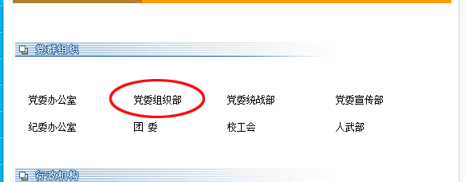

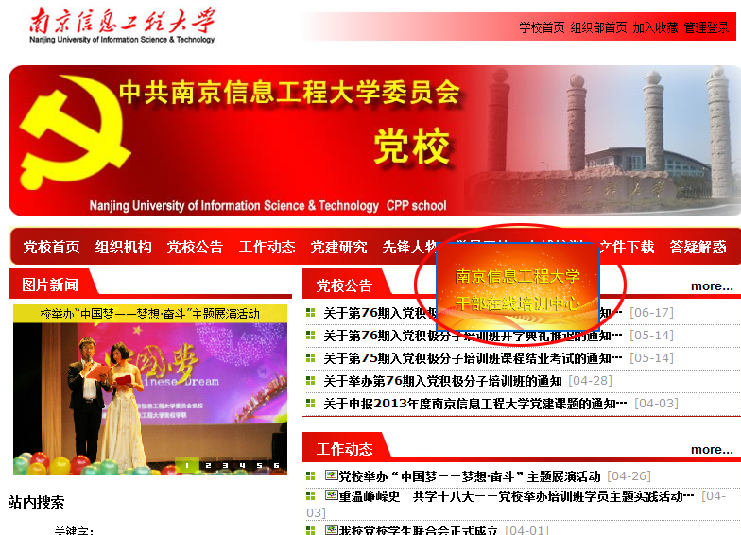


（图1-1）


（图1-2）
使用分配到的干部在线学习编号和密码，进行学员登录（图1-3），进入学员基本信息注册页面（图1-4）。在此页面按照提示填写学员注册信息（姓名、性别、出生年月、现任职务等）。提示：首次注册时将进入必填项页面（图1-4），必填页信息必须如实填写，以确保学员个人信息的准确，学习平台将根据注册信息管理个人培训档案。
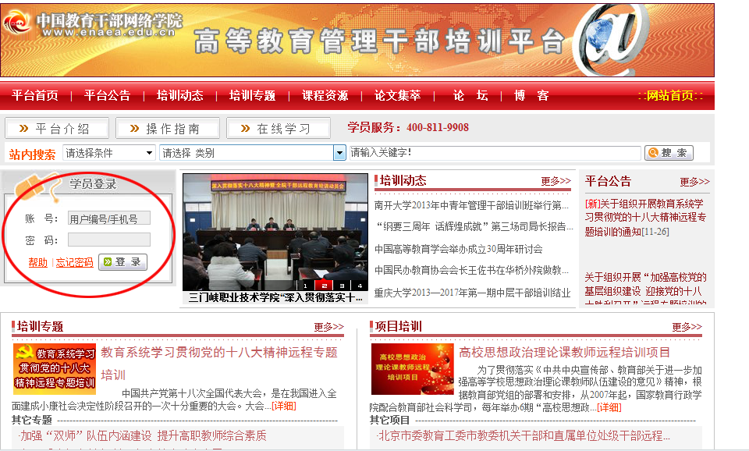
（图1-3）
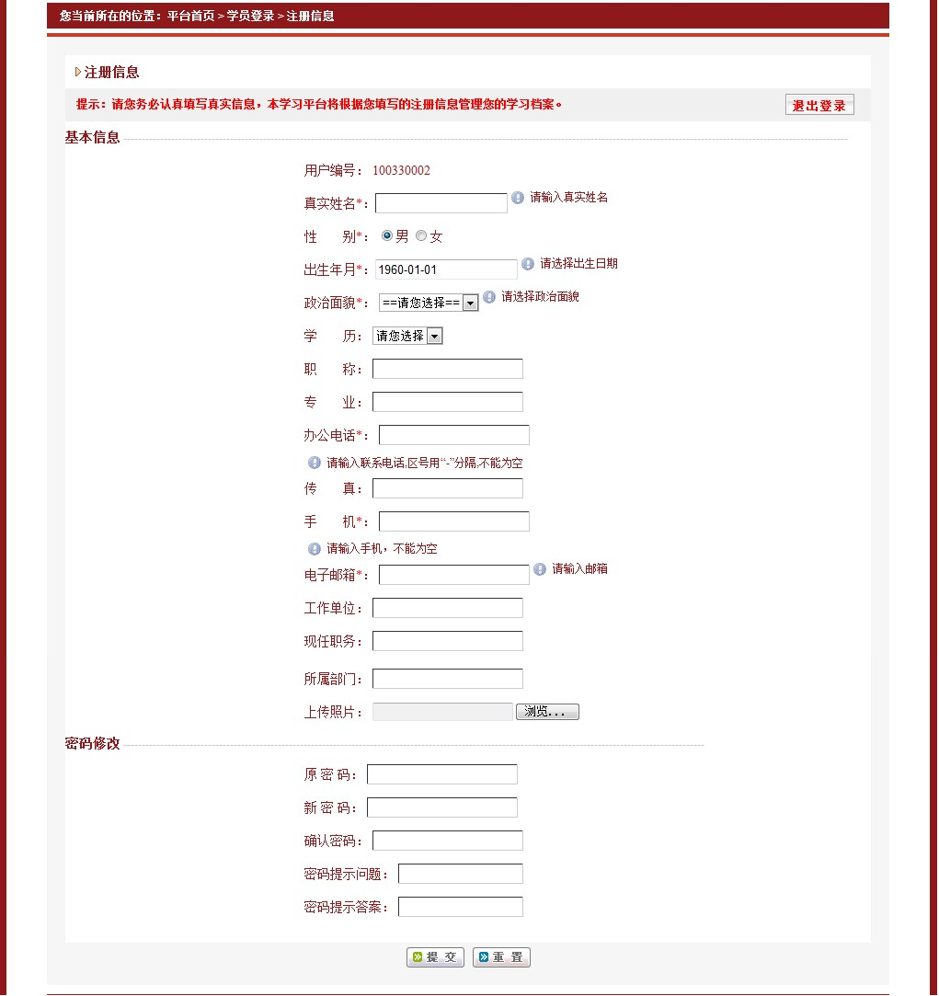

（图1-4）

注意事项：
①注册时，标“*”为必填项。此外，为便于后期管理和服务，学校要求各位学员需要如实完整填写“学历”、“职称”、“工作单位”、“现任职务”等信息。在可能的情况下，还可上传本人一寸证件照。修改密码时，务必填写密码提示问题和答案，便于自行找回密码。
②退出登录状态或关闭学习页面时，必须点击“退出登录”按钮。若直接关闭浏览器或页面，在10分钟内将无法在另外一台电脑上再次登录。
③注册时填写手机号码，系统自动与帐号绑定，下次登录时可以用手机号码或帐号登录。
填写完所有信息后点击“提交”按钮完成学员基本信息的注册，即可进入南京信息工程大学培训中心主页面(图l-5)。
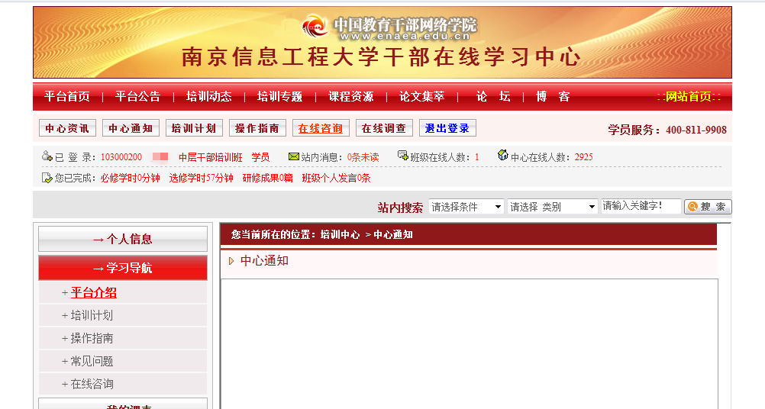
(图l-5)
学员个人基本信息、账号密码可随时由左侧导航栏的“个人信息”选项进行修改。
初次登陆注册流程如下：（图1-6）
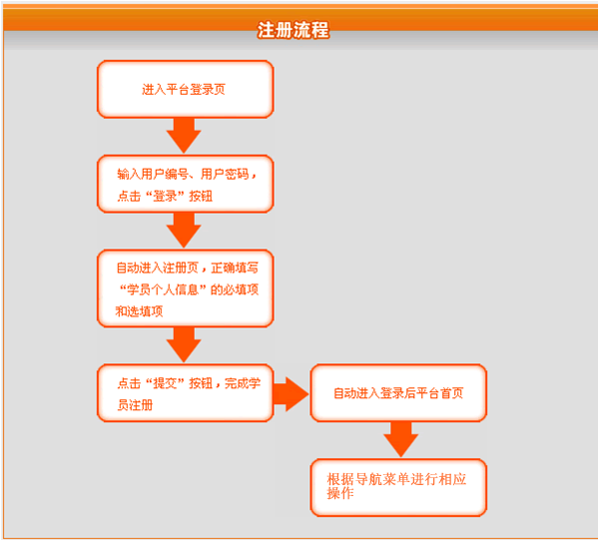
（图1-6）

二、选课及相关操作
（一）熟悉平台操作
登陆后默认显示“中心通知”页面，学校发布的关于学习培训的相关通知及要求将会在此出现。
同时，初学者可以通过左侧的“学习导航”按钮（图2-1-1），逐项熟悉学习平台操作，并可通过此按钮下的操作指南选项，在线浏览或下载学习《高校管理者培训平台学员学习手册》，该手册以说明书的方式，对整个学习流程作了详细介绍（图2-1-2）。
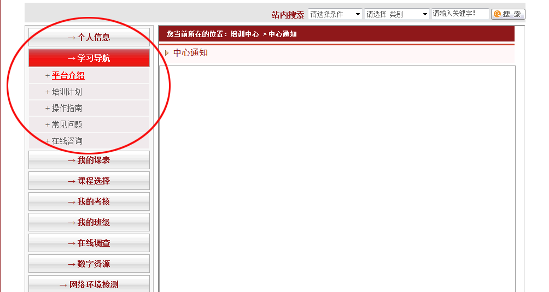
(图2-1-1)
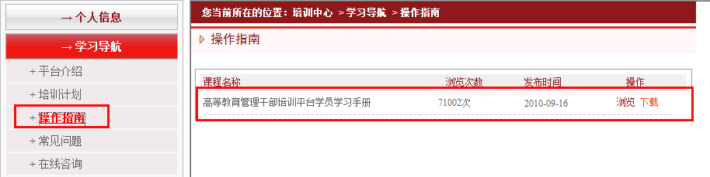
（图2-1-2）
（二）课程选择
我的课表：单击左侧导航栏“我的课表”选项，打开课程列表。所需学习的课程分为“我的必修课”和“我的选修课”两类。
必修课：“我的必修课“所有课程为本校根据培训需求提前给定，学员必须认真学习并达到要求学时，课程列表将在右侧页面默认打开（图2-2-1）。
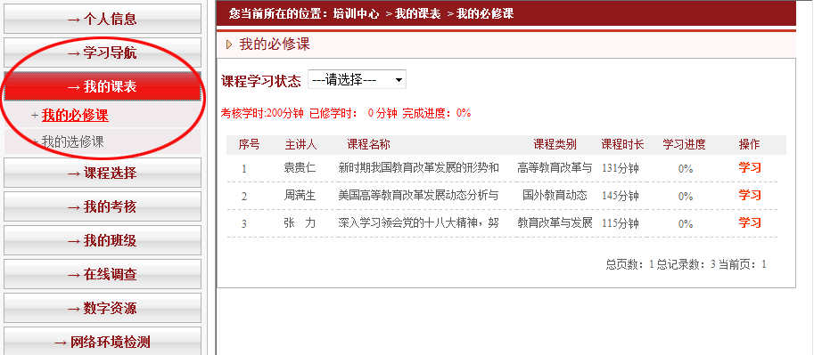
（图2-2-1）
选修课课程选取：
“我的选修课”中课程需由学员自己添加。
步骤一：单击“课程选择”，进入课程预览页面（图2-2-2）。
步骤二：由课程后面操作项中的“预览”进行课程预览，确定要选修后点击“添加”，则将此门课程添加到“我的选修课”课程列表中。选修课可以单门添加，也可点选课程前的复选框进行多选，或由课程列表下方的“全选”、“反选”进行多选，然后点击“添加选修”将所选的多门课程一次添加到“我的选修课”中（图2-2-1）。
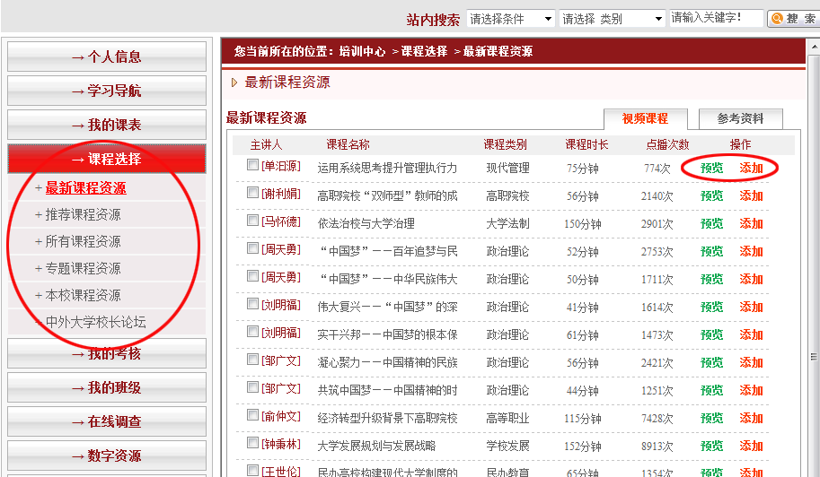

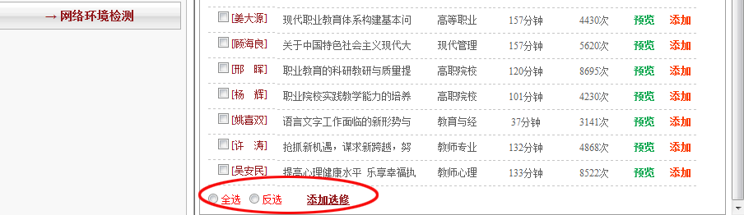

（图2-2-2）
三、学习
（一）常规培训
完成注册和选课两个步骤后，学员登录即可在线学习。
在线学习基本流程： (图3-1-1)
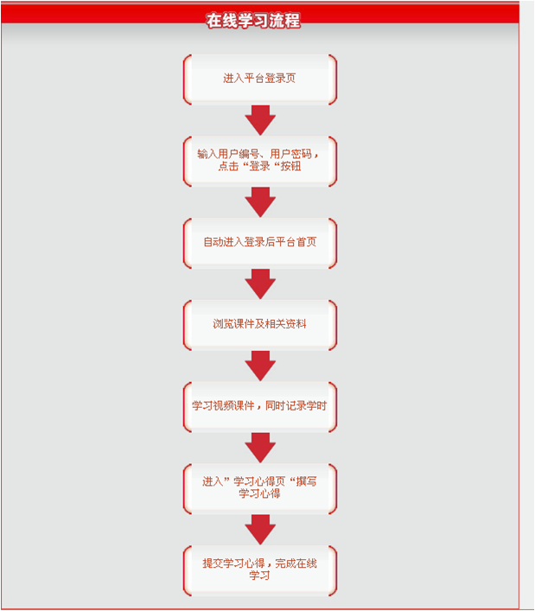
(图3-1-1)
课程学习：
打开“我的必修课”或“我的选修课”课程列表后，点击最后操作项中的“学习”即可打开在线课程学习页面。首次打开此页面时，需要安装视频播放插件，可由此页面上方“学习提示”中第1条下载安装，也可按浏览器弹出的插件提示点击安装。
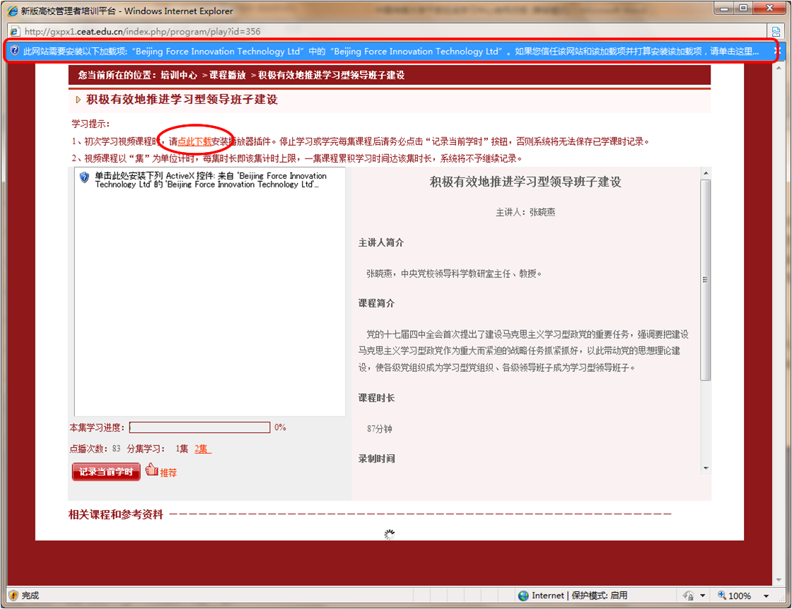

（图3-1-2）
学员学时记录由系统自动完成，相关信息显示于“个人信息”-“培训档案”中。
注意事项：
①未登录平台时，可以浏览所有课程以及文字介绍，但不能观看视频课程。登录平台后，可以打开视频课程进行学习。
②在合作授权培训时，平台内未授权的课程学员只能浏览，无法播放学习。
③播放视频课程，必须先在线下载安装“P2P播放插件”。
④课程学习结束后，请务必点击“记录当前学时”按钮，否则系统将无法记录已学学时。
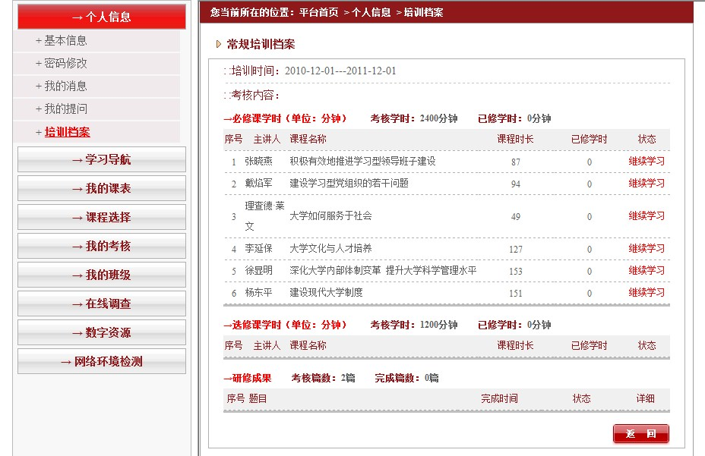

（图3-1-3）
四、考核
（一）考核方式
学员每学年参加在线培训的总学时,两委委员不少于13门课程40学时，中层干部不少于10门课程30学时。学员每在线学习45分钟内容，记1个学时。班级发言（主题研讨）20条以上。每人每学年提交至少1篇学习成果并上传。学习成果必须将学习情况与工作实际紧密结合，字数不少于1500字。考核内容须在规定时间前完成。
（二）研修成果的撰写和提交
在“我的考核”下面，“常规培训考核”中，点击“研修成果”标签，进入研修成果考核页面（图4-2-1），点击“撰写研修成果”进入研修成果撰写页面（图4-2-2），按照题目与要求撰写提交即可。

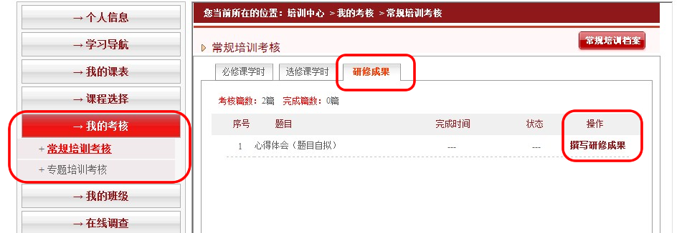

（图4-2-1）
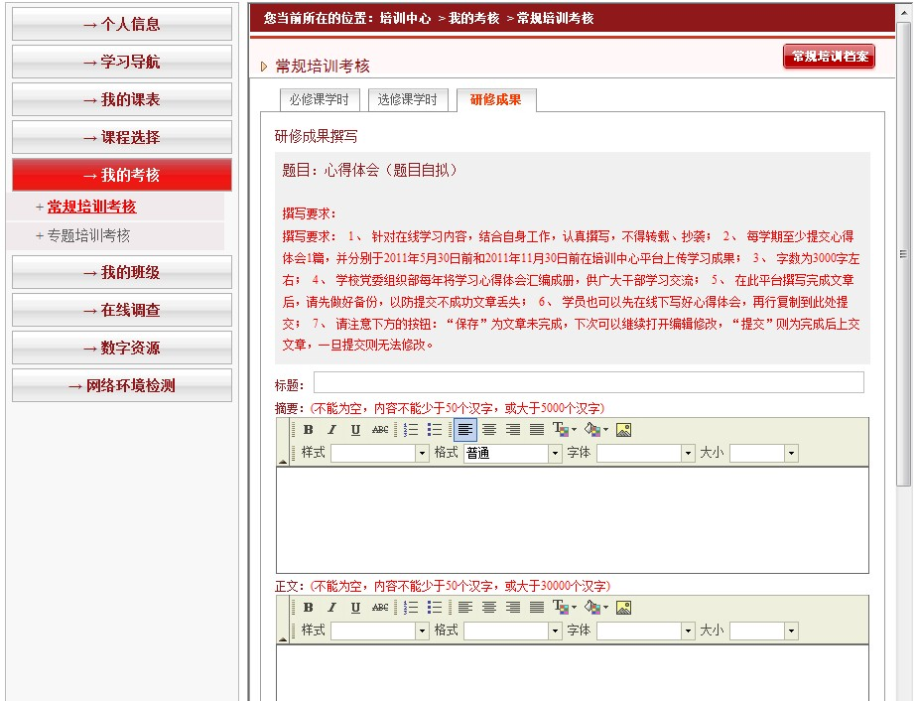

（图4-2-2）

请注意此页面右下角处“保存”“提交”两个按钮，保存即为心得没有完成，下次登录可以继续编辑。提交即为完成学习心得，提交后将不能进行编辑（图4-2-3）。

（图4-2-3）
五、注意事项
为了保证正常学习和记录学时，在学习过程中注意以下事项：
1．退出登录状态或关闭学习页面时，必须点击“退出登录”按钮。若直接关闭浏览器或页面，在10分钟内将无法在另外一台电脑上再次登录；
2．在学习视频课件时，首次请安装浏览器提示的插件，并同意安装此插件，方可正常观看。
3. 培训24小时开通，节假日照常使用，学员可灵活安排学习时间。同一课程的学习因故中断，可下次继续学习，学时累加计算。
4、学习过程中，如果有事情中断学习，请按照提示“记录当前学时”，否则学习没有记录。
5. 培训学习资源版权归中国教育干部培训网和南京信息工程大学党委组织部所有，未经允许不可转载。
6. 学习过程中如要撰写学习心得，请注意学习心得的“保存”“提交”两个按钮，保存即为心得没有完成，下次登录可以继续编辑。提交即为完成学习心得，提交后将不能进行编辑
7．使用过程中，有何问题或建议，可在网站上进行在线咨询，也
可与校党校联系，联系人：方群 ，电话：18913932601。

